Umowa nr UŚ/AE/05/2024
dotycząca wykonania audytów energetycznych

Zawarta w dniu ………………….2024 r. w Świnoujściu pomiędzy:

„Uzdrowisko Świnoujście” Spółką Akcyjną z siedzibą w Świnoujściu przy ul. Nowowiejskiego 2, wpisaną do Krajowego Rejestru Sądowego – rejestru przedsiębiorców prowadzonego przez Sąd Rejonowy Szczecin – Centrum w Szczecinie – XIII Wydział Gospodarczy Krajowego Rejestru Sądowego pod numerem KRS: 0000075180, posiadającą kapitał zakładowy w wysokości 13.260.000 zł (trzynaście milionów dwieście sześćdziesiąt tysięcy złotych), w pełni wpłacony (NIP: 855-000-41-25), reprezentowaną przez:
………………………………………………………………………………………..,
zwaną dalej „Zamawiającym”,

a
………………………………………………………………………………………….

zwaną dalej Wykonawcą.

W wyniku dokonania wyboru oferty Wykonawcy jako oferty najkorzystniejszej („Oferta”), złożonej w postępowaniu prowadzonym bez zastosowania przepisów o zamówieniach publicznych na wykonanie audytów energetycznych dla 10 budynków stanowiących własność Uzdrowiska Świnoujście S.A. zlokalizowanych w Świnoujściu (wykaz budynków jest załącznikiem nr 1 do umowy) przeprowadzonym zgodnie z Regulaminem udzielania zamówień („Postępowanie”), pomiędzy Zamawiającym, a Wykonawcą (łącznie: „Strony”) została zawarta umowa („Umowa”) następującej treści:

§ 1
- Wykonawca zobowiązuje się wykonać na zamówienie Zamawiającego audyty energetyczne dla 10 budynków stanowiących własność Uzdrowiska Świnoujście S.A. zlokalizowanych w Świnoujściu, celem oceny kwalifikowalności projektu dotyczącego modernizacji energetycznej obiektów i aplikowania o dofinansowanie ze środków zewnętrznych w ramach Działania FENX.01.01 Efektywność energetyczna konkurs „Poprawa efektywności energetycznej (wraz z instalacją OZE) w dużych i średnich przedsiębiorstwach”.
- W ramach przedmiotu Umowy należy wykonać audyty energetyczne budynków Zamawiającego, zawierające między innymi:
- strony tytułowej, sporządzonej zgodnie ze wzorem podanym w tabeli 1 części 1 załącznika nr 2 do Rozporządzenia, zawierającej: karty audytu energetycznego, obejmującej dane ogólne budynku, jego parametry energetyczne oraz zestawienie wyników audytu energetycznego, sporządzonej zgodnie z wzorem podanym w tabeli 2 części 1 załącznika nr 1 do Rozporządzenia, z wyłączeniem części dotyczącej kredytu,
- wykazu dokumentów i danych źródłowych, z których korzystał audytor, oraz wyszczególnienie wytycznych i uwagi inwestora, stanowiących ograniczenie zakresu możliwych uprawnień,
- inwentaryzacji techniczno-budowlanej budynku, zawierającej:
  - ogólne dane techniczne, w tym w szczególności: opis konstrukcji i technologii, nazwę systemu, niezbędne wskaźniki powierzchniowe i kubaturowe, średnią wysokość kondygnacji, współczynnik kształtu,
  - co najmniej uproszczoną dokumentację techniczną, w tym rzuty poziome z zaznaczeniem układu przerw dylatacyjnych oraz stron świata,
  - opis techniczny podstawowych elementów budynku, w tym w szczególności: ścian zewnętrznych, dachu, stropów, ścian piwnic, okien oraz przegród szklanych i przezroczystych, drzwi,
  - charakterystykę energetyczną budynku, to jest informacje o mocy cieplnej zamówionej, zapotrzebowanie na ciepło, zużyciu energii, taryfach i opłatach,
  - charakterystykę systemu grzewczego, w tym szczególności: sprawności składowe systemu grzewczego, typ instalacji, parametry pracy, rodzaje grzejników, a dla budynków, w których przeprowadzono modernizacje systemu grzewczego - opis tej modernizacji,
  - charakterystykę instalacji ciepłej wody użytkowej, w tym w szczególności: rodzaj instalacji, opomiarowanie, izolacje pionów,
  - charakterystykę systemu wentylacji, w tym w szczególności: rodzaj, typ wentylacji,
  - charakterystykę węzła cieplnego w budynku,
  - charakterystykę instalacji gazowej, przewodów kominowych, w przypadku gdy mają one wpływ na usprawnienie lub przedsięwzięcie termomodernizacyjne,
  - charakterystykę instalacji elektrycznej, w przypadku gdy ma ona wpływ na usprawnienie lub przedsięwzięcie termomodernizacyjne.
- oceny stanu technicznego budynku w zakresie istotnym dla wskazania właściwych usprawnień i przedsięwzięć termomodernizacyjnych,
- wykazu wskazanych do oceny efektywności i dokonania wyboru usprawnień i przedsięwzięć termomodernizacyjnych,
- dokumentacji wykonania kolejnych kroków algorytmu służącego wybraniu optymalnego wariantu przedsięwzięcia termomodernizacyjnego, z określeniem kosztów na podstawie odpowiednich kosztorysów sporządzonych według metody kalkulacji uproszczonej, określonej w przepisach odrębnych,
- opisu technicznego i niezbędnych szkiców optymalnego wariantu przedsięwzięcia termomodernizacyjnego, przewidzianego do realizacji.
- dla obiektu Bałtyk (zabytek) należy w audycie uwzględnić stan istniejący jak i odtworzenie obu historycznych wariantów elewacji tzn. wersje Sanatorium dr. Schefflera z roku 1913 oraz dom zdrojowy Ostsee Kurheim lata 1940-1942, które prezentowane są w załączniku nr 2
- Audyt energetyczny ma być wykonany osobno dla każdego budynku, każdy w 3 egzemplarzach w wersji papierowej i na nośniku elektronicznym.
- Audyty energetyczne powinny być opracowane przez osoby posiadające odpowiednie uprawnienia i zgodnie z obowiązującymi przepisami prawa w tym zgodnie z:

- Ustawą z dn. 21.11 2008 o wspieraniu termomodernizacji i remontów (Dz. U z 2023r., poz. 2496),
- Rozporządzeniem Ministra Infrastruktury z dnia 17 marca 2009 r. w sprawie szczegółowego zakresu i formy audytu energetycznego oraz części audytu remontowego, wzorów kart audytów, a także algorytmu oceny opłacalności przedsięwzięcia termomodernizacyjnego (Dz. U. z 2009 r., Nr 43, poz. 346 ze zm., „Rozporządzenie”),
- Rozporządzeniem Ministra Infrastruktury z dnia 12 kwietnia 2002 r. w sprawie warunków technicznych, jakim powinny odpowiadać budynki i ich usytuowanie, (t.j. Dz. U. z 2022, poz. 1225),
- Polska Norma PN-EN 16247-1: 2012 - Audyty energetyczne wymagania ogólne lub równoważne
- Polska Norma PN-EN 16247-1: 2014 - Audyty energetyczne część 2 budynki lub równoważne
- Polska Norma PN-EN 16247-1: 2014 - Audyty energetyczne część 5 Kompetencje Auditorów energetycznych lub równoważne
- Rozporządzenie Ministra Infrastruktury i Rozwoju z dnia 27 luty 2015 r. w sprawie metodologii obliczania charakterystyki energetycznej budynku i lokalu mieszkalnego lub części budynku stanowiącej samodzielną całość techniczno-użytkową oraz sposobu sporządzania i wzorów świadectw charakterystyki energetycznej. Dalej zwane Rozporządzeniem dot. świadectw energetycznych.
- Audyty energetyczne powinny wskazywać wartość szacowanego spadku emisji gazów cieplarnianych (tony równoważnika CO2/rok), zwiększenie efektywności energetycznej (rozumianej jako stopień redukcji zapotrzebowania na energię końcową (XEK) oraz stopień redukcji zapotrzebowania rocznego zużycia energii pierwotnej w budynkach (XEP).
- Opracowane audyty energetyczne winny zawierać wszystkie niezbędne dane i informacje konieczne do wypełnienia audytu „EX=Ante”, który stanowić będzie załącznik obligatoryjny do wniosku o dofinansowanie w ramach działania FENX.01.01 Efektywność energetyczna – konkurs: „Poprawa efektywności energetycznej (wraz z instalacją OZE) w dużych i średnich przedsiębiorstwach”

§ 2
- Wykonawca zobowiązuje się wykonać audyty energetyczne dla wszystkich obiektów w terminie 28 dni (licząc od dnia zawarcia umowy).
- Wykonawca zobowiązuje się wykonać powierzoną pracę z należną starannością, według najlepszej wiedzy i umiejętności zawodowych.

§ 3
- Ustala się łączne wynagrodzenie za wykonanie Przedmiotu Umowy…………….. w wysokości ................ zł netto + obowiązujący 23% VAT, tj. zł ................ zł brutto – słownie: …………………………………………..(zgodnie z ofertą z dnia ..................).
- Audyt energetyczny dla każdego obiektu będzie stanowił odrębny przedmiot odbioru.
- Zapłata Wynagrodzenia Wykonawcy nastąpi w terminie 21 dni, od dnia otrzymania przez Zamawiającego prawidłowo wystawionej faktury wraz dołączonymi dokumentami stanowiącymi zgodnie z Umową podstawę do jej wystawienia.
- Wynagrodzenie będzie płatne przelewem na konto Wykonawcy wskazane na fakturze.
- Podstawą do wystawienia przez Wykonawcę faktury będzie komplet zatwierdzonych przez Zamawiającego protokołów odbioru audytów energetycznych dla każdego z budynków.
- Zamawiający przewiduje jednorazowe rozliczenie po odbiorze ostatniego z audytów energetycznych.
- Wykonawca przy realizacji Umowy zobowiązuje posługiwać się rachunkiem rozliczeniowym o którym mowa w art. 49 ust. 1 pkt 1 ustawy z dnia 29 sierpnia 1997 r. Prawo Bankowe (tekst jedn.: Dz. U. z 2022 r. poz. 2324 z późn. zm.) zawartym w wykazie podmiotów, o którym mowa w art. 96b ust. 1 ustawy z dnia 11 marca 2004 r. o podatku od towarów i usług (tekst jedn.: Dz. U. z 2024 r. poz. 361 z póżn. zm.).
- W przypadku gdy Wykonawca wskaże na fakturze numer rachunku bankowego nie widniejący w wykazie podatników, o którym mowa w art. 96b ust. 1 ustawy o podatku od towarów i usług, Zamawiający uprawniony jest do dokonania płatności na rachunek bankowy widniejący w tym wykazie ze skutkiem prawidłowej realizacji zobowiązania Zamawiającego w zakresie płatności wynagrodzenia Wykonawcy.
- Wykonawca może wystawiać ustrukturyzowane faktury elektroniczne w rozumieniu przepisów ustawy z dnia 9 listopada 2018 r. o elektronicznym fakturowaniu w zamówieniach publicznych, koncesjach na roboty budowlane lub usługi oraz partnerstwie publiczno-prywatnym (t.j. Dz. U. z 2020 r., poz. 1666 ze zm. - dalej jako „Ustawa o Fakturowaniu”).
- W przypadku wystawienia faktury, o której mowa w ustępie poprzednim, Wykonawca jest obowiązany do wysłania jej do Zamawiającego za pośrednictwem Platformy Elektronicznego Fakturowania („PEF”). Wystawiona przez Wykonawcę ustrukturyzowana faktura elektroniczna winna zawierać elementy, o których mowa w art. 6 Ustawy o Fakturowaniu, a nadto faktura ta, lub załącznik do niej musi zawierać numer Umowy i zamówienia, których dotyczy.
- Ustrukturyzowaną fakturę elektroniczną należy wysyłać na następujący adres Zamawiającego: na Platformie Elektronicznego Fakturowania: numer PEPPOL: 8550004125.
- Za moment doręczenia ustrukturyzowanej faktury elektronicznej uznawać się będzie chwilę wprowadzenia prawidłowo wystawionej faktury, zawierającej wszystkie elementy, o których mowa w ust. 10 powyżej, do konta Zamawiającego na PEF, w sposób umożliwiający Zamawiającemu zapoznanie się z jej treścią.
- Zamawiający ma prawo potrącić wszelkie swoje wierzytelności z jakimikolwiek wierzytelnościami Wykonawcy. Wszystkie wierzytelności Zamawiającego, w tym wierzytelności przyszłe będą mogły być potrącone na zasadzie potrącenia umownego niezależnie od ich wymagalności. Uprawnienie do dokonania potrącenie umownego nie ogranicza prawa do potrącenia ustawowego.
- Wykonawca nie może przelewać jakichkolwiek należności wynikających z Umowy na rzecz innego podmiotu, bez uprzedniej zgody Zamawiającego w tym zakresie wyrażonej w formie pisemnej pod rygorem nieważności.

§ 4
- Wykonawca jest odpowiedzialny względem Zamawiającego z tytułu rękojmi za wady Przedmiotu Umowy.
- Rękojmia obowiązywać będzie przez okres 2 lat od dnia odbioru ostatniego audytu energetycznego.
- Bieg terminu rękojmi za wady rozpoczyna się od daty bezusterkowego odbioru ostatniego audytu i uznaniu go przez Zamawiającego za należycie wykonany.
- Wykonawca ponosi pełną odpowiedzialność z tytułu rękojmi za wady przedmiotu Umowy. W okresie rękojmi za wady Wykonawca usunie stwierdzone wady na własny koszt. Jeżeli Wykonawca nie usunie wad w wymaganym terminie, Zamawiający może usunąć wady we własnym zakresie lub przez stronę trzecią na koszt Wykonawcy – bez utraty praw do rękojmi za wady.
- O zauważonych wadach w okresie rękojmi za wady w Przedmiocie Umowy Zamawiający pisemnie zawiadomi Wykonawcę w terminie 30 dni od ich ujawnienia.
- Za szkodę powstałą wskutek zaniechania zawiadomienia Wykonawcy o ujawnionych wadach w przedmiocie odbioru ponosi odpowiedzialność Zamawiający.
- Wady w przedmiocie umowy ujawnione w okresie rękojmi Wykonawca jest zobowiązany usunąć w terminie do 10 dni, chyba, że wymagany będzie okres dłuższy, który zostanie ustalony z Zamawiającym.
- Termin rękojmi w ramach usunięcia przez Wykonawcę wad, biegnie na nowo od daty protokolarnego stwierdzenia usunięcia wad i uznania za pozbawiony wad.

§ 5
- Jeżeli w trakcie realizacji Przedmiotu Umowy dojdzie do stworzenia przez Wykonawcę opracowań, dokumentacji, rysunków, opisów technicznych itp. które będą stanowić utwór w rozumieniu przepisów ustawy o prawie autorskim i prawach pokrewnych („Utwory Wykonawcy”), to:
  - Wykonawca przeniesie autorskie prawa majątkowe do stworzonych Utworów Wykonawcy na Zamawiającego na polach eksploatacji określonych w dalszych postanowieniach Umowy,
  - Strony postanawiają, iż Wynagrodzenie za przeniesienie autorskich praw majątkowych do Utworów Wykonawcy zawiera się w Wynagrodzeniu,
  - przejście na rzecz Zamawiającego autorskich praw majątkowych do Utworów Wykonawcy oraz własności egzemplarzy nośników na których będą utrwalone nastąpi z chwilą przekazania Utworu Wykonawcy Zamawiającemu.
  - Wykonawca przenosi na Zamawiającego uprawnienie do zezwalania na wykonywanie zależnego prawa autorskiego do Utworów Wykonawcy.
- Prawa autorskie do Utworów Wykonawcy nie będą ograniczone pod względem czasowym czy terytorialnym i przechodzą na Zamawiającego na następujących polach eksploatacji:
- w zakresie używania;
- w zakresie wykorzystania w całości lub części utworu;
- w zakresie przetwarzania, utrwalania i zwielokrotniania dowolną techniką, w tym techniką drukarską reprograficzną zapisu magnetycznego oraz techniką cyfrową - opracowywanie poprzez dodanie różnych elementów, uaktualnienie, modyfikację, tłumaczenie na różne języki, zmiany wielkości i treści całości lub ich części
- w zakresie obrotu oryginałem albo egzemplarzami, na których utwór utrwalono — wprowadzanie do obrotu, użyczenie lub najem oryginału albo egzemplarzy;
- w zakresie rozpowszechniania w sposób inny niż określony w pkt. 3) — publiczne wykonanie, wystawienie, wyświetlenie, odtworzenie oraz nadawanie i reemitowanie, a także publiczne udostępnianie utworu w taki sposób, aby każdy mógł mieć do niego dostęp w miejscu i w czasie przez siebie wybranym;
- wprowadzanie do pamięci komputera, wprowadzenie do sieci komputerowej intranetowej i internetowej;
- wykorzystywanie w materiałach wydawniczych w tym promocyjnych, informacyjnych i szkoleniowych, korzystanie z opracowań w całości lub w części oraz ich łączenie z innymi dziełami;
- opracowywanie poprzez dodanie różnych elementów, uaktualnienie, modyfikację, tłumaczenie na różne języki, zmiany wielkości i treści całości lub ich części, publikację i rozpowszechnianie w całości lub w części, najem i dzierżawa,
- udostępniania osobom trzecim w szczególności podmiotom upoważnionym do przeprowadzania czynności kontrolnych.
- Wykonawca gwarantuje Zamawiającemu, że świadczenia wchodzące w zakres Przedmiotu Umowy nie naruszą żadnych praw własności intelektualnej lub przemysłowej osób trzecich.
- Jeżeli zostanie zgłoszone do którejkolwiek ze Stron roszczenie, że jakiekolwiek świadczenie wchodzące wkład Przedmiotu Umowy narusza jakikolwiek prawa własności intelektualnej lub przemysłowej, to wówczas Zamawiający niezwłocznie poinformuje o tym fakcie Wykonawcę, jeżeli zgłoszenie zostało skierowane do Zamawiającego, a Wykonawca zobowiązany jest na swój koszt podjąć wszelkie działania mające na celu odparcie tego zarzutu, chyba, że uzna zarzut za zasadny.
- W przypadku, gdy wytoczone zostanie przeciwko Zamawiającemu powództwo w związku z zarzutem naruszenia jakiegokolwiek prawa własności intelektualnej lub przemysłowej, Wykonawca jest zobowiązany do wystąpienia z wnioskiem o przystąpienie do postępowania w charakterze interwenienta ubocznego i do zwrócenia Zamawiającemu równowartość zasądzonych należności (wraz ze wszelkimi należnościami ubocznymi) oraz poniesionych przez Zamawiającego kosztów procesu (z kosztami zastępstwa procesowego włącznie). Zamawiający nie podejmie żadnych działań bez pisemnego zawiadomienia i przeprowadzenia z Wykonawcą konsultacji dotyczących dalszego postępowania.
- W przypadku wskazanym w ustępie poprzednim Wykonawca niezwłocznie uzyska na własny koszt odpowiednie prawo własności intelektualnej lub przemysłowej od osoby trzeciej lub niezwłocznie na swój koszt zastąpi albo zmodyfikuje odpowiednią część Przedmiotu Umowy tak, aby nie naruszała ona praw własności intelektualnej lub przemysłowej osób trzecich, z zastrzeżeniem, że nie spowoduje to pogorszenia.
- Wykonawca wykona Przedmiot Umowy z najwyższą starannością zawodową.
- Wykonawca oświadcza, że posiada uprawnienia, doświadczenie, wiedzę oraz potencjał ludzki, finansowy i sprzętowy niezbędny do wykonania Przedmiotu Umowy na warunkach wynikających z Umowy.

§ 6
- Strony ustalają, iż wszelka korespondencja między nimi będzie prowadzona na adresy podane w komparycji Umowy. Strony są zobowiązane do powiadamiania się wzajemnie o każdej zmianie adresu. W przypadku zaniechania powyższego obowiązku korespondencja wysłana na adres dotychczasowy uznana zostanie za skutecznie doręczoną.
- Wykonawca upoważnia Zamawiającego do tego, aby w przypadku jakiegokolwiek niewykonania lub nienależytego wykonania Przedmiotu Umowy w okresie jej realizacji, jak również w okresie gwarancji jakości lub rękojmi za wady, w sytuacji nieprzystąpienia Wykonawcy w wyznaczonym terminie do wykonania jego obowiązków – Zamawiający skorzystał z wykonawstwa zastępczego, tj. zlecił podmiotowi trzeciemu określone czynności na koszt i ryzyko Wykonawcy.
- Wszelkie zmiany i uzupełnienia Umowy wymagają formy pisemnej pod rygorem nieważności.
- Do rozpoznania sporów powstałych na tle realizacji Umowy właściwe są miejscowe sądy powszechne dla siedziby Zamawiającego.
- W sprawach nieuregulowanych mową stosuje się przepisy Kodeksu Cywilnego.
- Umowę sporządzono w dwóch jednobrzmiących egzemplarzach, jeden egzemplarz dla Zamawiającego i jeden egzemplarz dla Wykonawcy.
- Zamawiający oświadcza, że jest dużym przedsiębiorcą w rozumieniu ustawy z dnia 8 marca 2013 r. o przeciwdziałaniu nadmiernym opóźnieniom w transakcjach handlowych.
- Załączniki do umowy:
- wykaz budynków – załącznik nr 1
- elewacje budynku „Bałtyk” – załącznik nr 2
- oferta Wykonawcy – załącznik nr 3

ZAMAWIAJĄCY  …………………………………………….. | WYKONAWCA  ……………………………………………..

wykaz budynków – załącznik nr 1 do umowy UŚ/AE/05/2024

- „Adam i Ewa” przy ul. E. Gierczak 2,
- „Admirał I” przy ul. Żeromskiego 13,
- „Bałtyk” przy ul. Słowackiego 23,
- „Bursztyn” przy ul. Żeromskiego 9,
- „Henryk” przy ul. Sienkiewicza 2,
- „Rusałka” przy ul. Powstańców Śląskich 4,
- „Swarożyc” przy ul. E. Gierczak 1 ,
- „Światowid” przy ul. Kasprowicza 12,
- „Trzygłów” przy ul. Powstańców Śląskich 1,
- budynek Zarządu przy ul. Nowowiejskiego 2.

Historyczne elewacje budynku „Bałtyk” przy ul. Słowackiego 23 - załącznik nr 1 do umowy UŚ/AE/05/2024

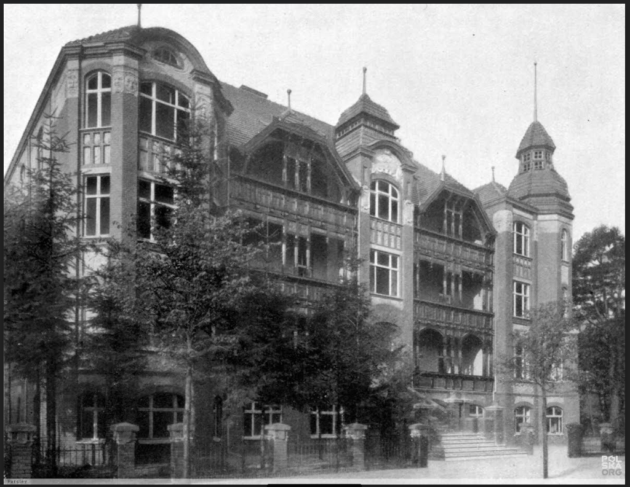
Sanatorium dr. Schefflera z roku 1913

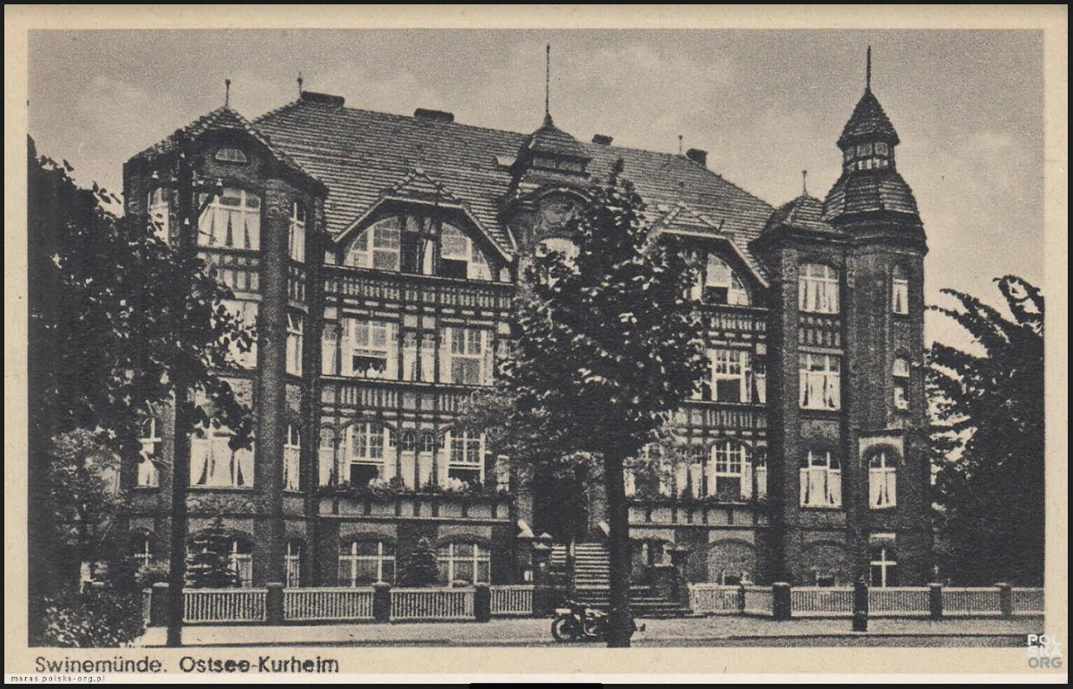
Dom zdrojowy Ostsee Kurheim lata 1940-1942

